Я к забавочке ходил
(частушки)
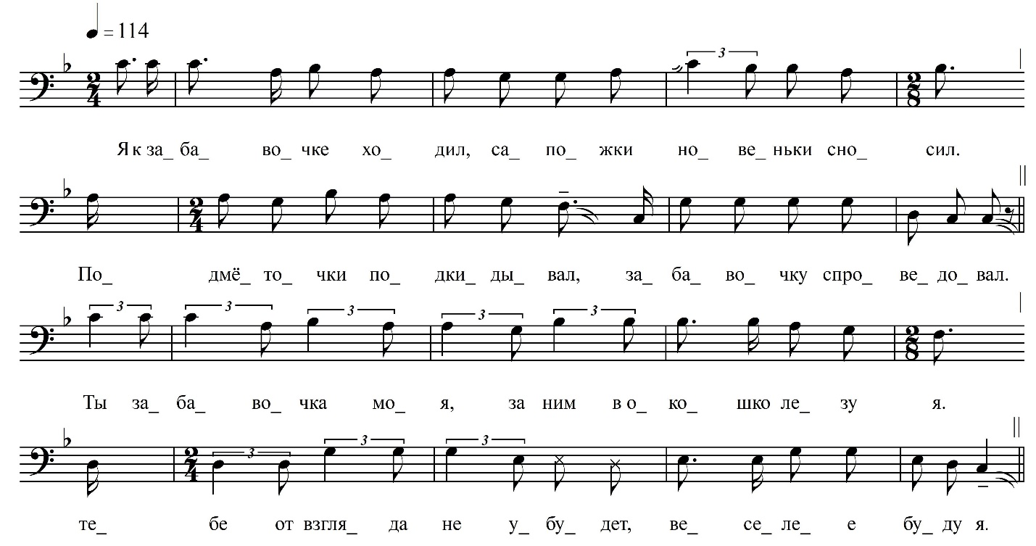

Я к забавочке ходил,  Сапожки новеньки сносил.  Подмёточки подкидывал,  Забавочку спроведывал.  Девки наши, ешьте кашу,  Не надейтесь на горох.  От гороха брюхо пухнет,  Поднимается верёх.  Ты забавочка моя,  За ним в окошко лезу я,  Тебе от взгляда не убудет,  Веселее буду я.  <…> и ехал  Коля <…> шёл  Лучше спасовских девчёночок  На свете не нашёл.  Я курил, курил махорочку  Теперь пришлось табак.  Я любил, любил девчёнок,  А теперь осталось баб. | Мой милёнок, как ягнёнок,  Как курчавый, как баран.  Попросил моё колечко,  Я сказала, что не дам.  Мою милку сватали,  Меня в солдаты грятали(?).  Ми́лочка, не выходи,  Меня со службы обожди.  Моя милка маленька,  Чуть повыше валенка.  В лопотки обуетсе да  В Хотово подуетсе.  Мы ребята-ёжики,  У нас в карманах ножики,  По две гири навесу,  Плева́я(?) рана в поясу.  Вы товарищи-друзья,  Убейте Шурочку <…>,  Убейте где бы и одну,  Чтоб не досталась никому.

ФНОЦ СПбГИК, ВхI-а.1/17
Запись (?).06.1974
д. Теребочево Вындиноостровского с/п Волховского р-на Ленинградской обл.
Инф. Овдин Михаил Васильевич (1893), урож. д. Хотово Вындиноостровского с/п Волховского р-на Ленинградской обл.

